Çocuğumuzun istismara uğradığını nasıl anlarız…
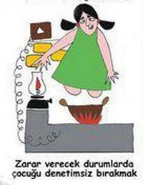İçine kapanma veya aşırı hareketlilik içersinde davranış sorunları yaşarlar.
Bazen ağlarlar, bazen susarlar ve yalan söyleyip gerçekleri gizlerler.
Eve gitmek istemezler, okulda kalmak istemezler. Ders başarılarında belirgin düşüşler yaşanabilir.
Çocuğun vücudun- da yanıklar, kesikler, çürükler, şişlikler, ısırık izi, kırık, çıkık, sigara yanığı vb.
Jestlerinde, mimiklerinde ve yüz ifadelerinde do- nukluk dikkat çeker. Ağlanacak duruma güler, gülü- necek duruma ağlayabilirler.
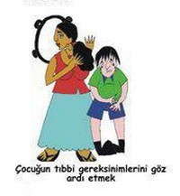Yaralanmaların mantıklı bir açıklamalarının olmaması.
İstismara uğrayan çocuklar bunu çoğunlukla gizlerler. Sorduğunuzda size kaza ile olduğunu söyler.
İstismara uğramış çocuklar alkol ve madde bağımlılığına daha yatkın olurlar.

Susmayın farkındalık yaratın…
NERELERDEN YARDIM ALABİLİRSİNİZ?

ÇEVRENİZDE İSTİSMAR VE İHMAL İLE KAR- ŞILAŞTIĞINIZDA YARDIM ALABİLECEĞİNİZ KURUMLAR VE KİŞİLER;

İl sosyal hizmetler müdürlüğü

Cumhuriyet Savcılığı ve çocuk mahkemeleri Baroların çocuk komisyonları
Hastanelerin çocuk ve ergen ruh sağlığı bölümleri Rehberlik ve Araştırma Merkezi
Okul Psikolojik Danışmanları

REHBERLİK VE
PSİKOLOJİK DANIŞMA HİZMETLERİ BÖLÜMÜ

İnegöl İlkokulu Rehberlik Servisi

Çocuk İhmal ve İstismarı

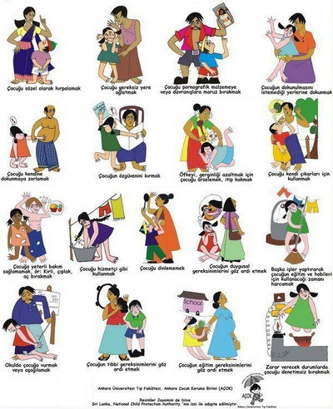

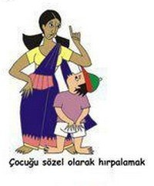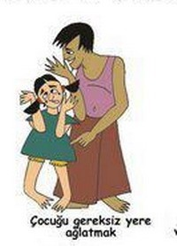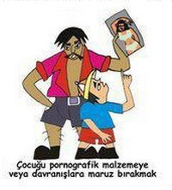Çocuk istismarı; 18 yaşın altındaki çocuklara anne babaları yada onların bakı- mından sorumlu kişiler yada yabancılar tarafından yapı- lan, bedensel ve psikolojik açıdan zarar veren, çocukla- rın fiziksel, duygusal, zihin- sel ve sosyal gelişimlerini zedeleyen her türlü eylem çocuk istismarı olarak kabul edilebilir. Çocuk ihmali; ço- cukların fiziksel ve psikolojik gereksinimlerinin yeterince karşılanmaması olarak ta- nımlanabilir.

İhmal ve İstismar cinsel, fiziksel ve duygusal olmak üzere üç farklı şekilde görülmektedir.

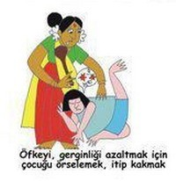 Fiziksel İhmal ve isti smar : Anne babanın, çocuğun ba- kımından sorumlu kişinin yada yabancı birinin çocuğa zarar vermesi, canını yak- ması, fiziksel güç kullanma- sı, fiziksel istismardır. Çocu- ğun beslenme, barınma, güvenlik, temizlik, sağlık ve eğitim gibi temel fiziksel gereksinimlerinin karşılan- maması fiziksel ihmaldir.
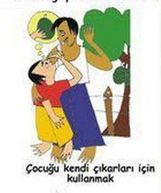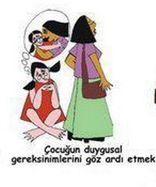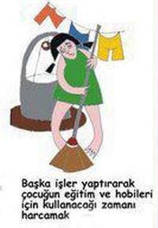 Duygusal İhmal ve İstismar: Çocuğun nitelik kapasitesinin ve arzularının devamlı kötü- lenmesi, sosyal ilişki ve kay- naklarla ilişkiden yoksun bı- rakılması, çocuğun sürekli olarak insanüstü güçlerle, sosyal açıdan ağır zararlar verme veya terk etme ile teh- dit etme ve çocuğun topluma aykırı düşen çocuk bakım yöntemleri ile yetiştirilmesi- dir. Duygusal istismarda so- mut fiziksel bulgular bulun-

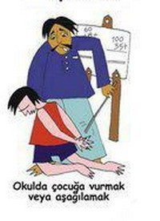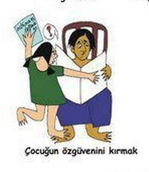

Cinsel İhmal ve İstismar:
Cinsel ihmal; çocukların cinsel sömürüye karşı yeterince korunmaması ve ilgisiz bırakılması, Cinsel istismar; çocukla yetişkin arasında herhangi bir cinsel eylem meydana gelmesi Sözel istismar, teşhircilik, röntgencilik, çocuğu pornografi ve fuhuşta kullanma da cinsel istismar olarak adlandırılabilir.
Cinsel istismara uğrayanlarda kız çocukları çoğunlukta- dır.Çocukların çoğu para, hediye, tehdit, oyun ile kandırılır.
En güvende olması gereken yerde, en güvenli olma- sı gereken kişiler tarafından, çocuklar istismara uğruyorlar… Çocukları istismar eden kişilerin %90’ı çocuğun tanıdığı ve güvendiği kişilerdir.

